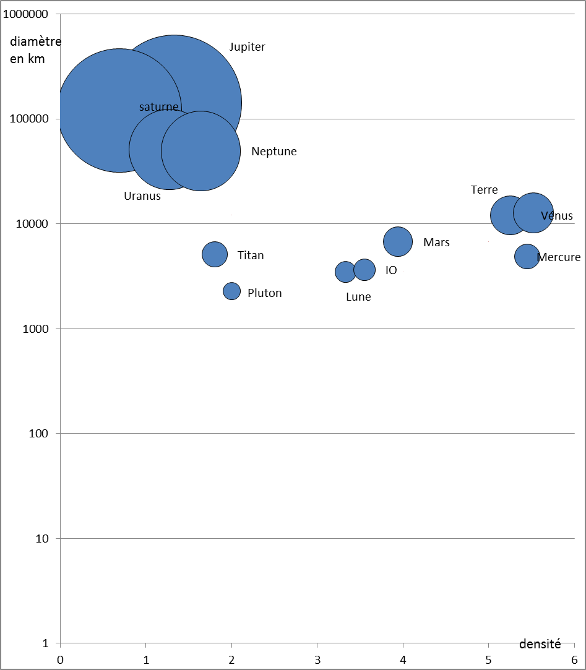
Diamètres de plusieurs objets du système solaire en fonction de leur densité

